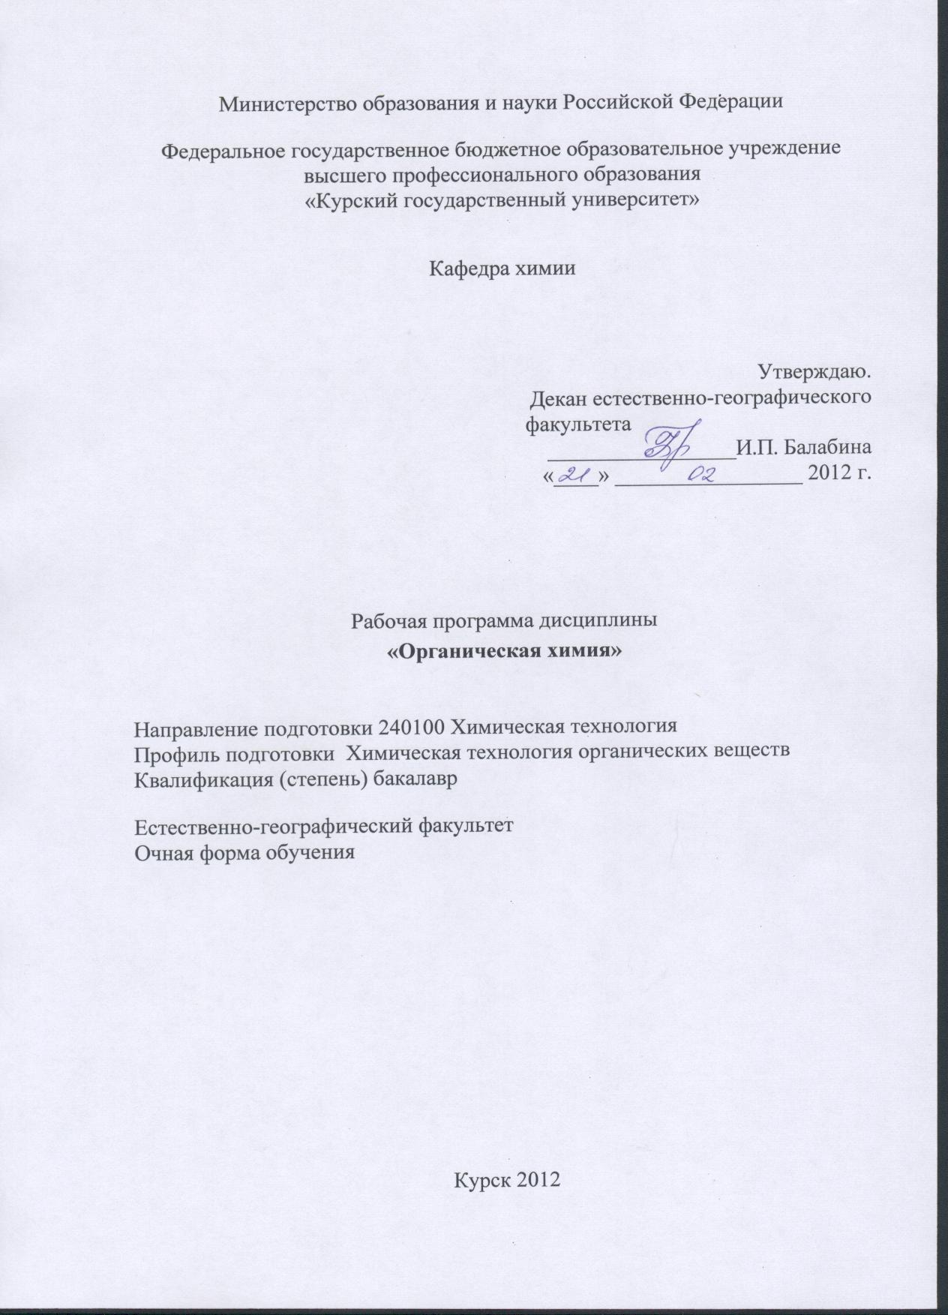

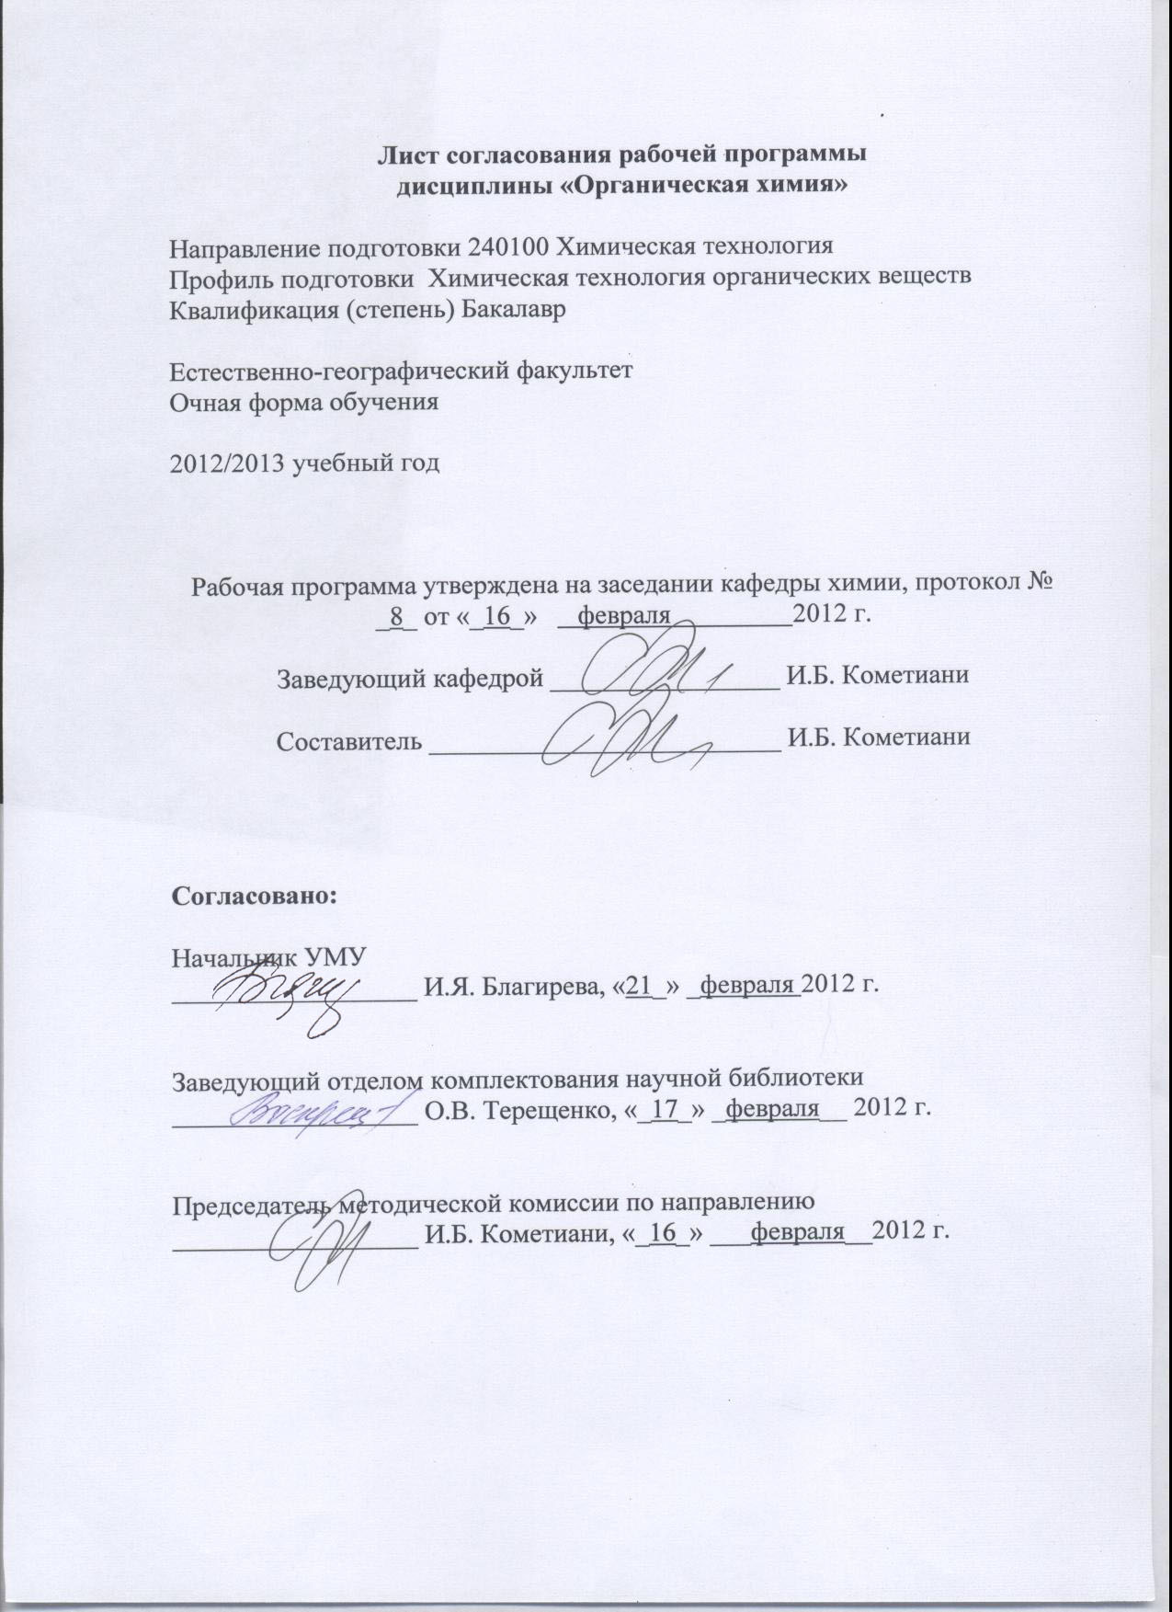

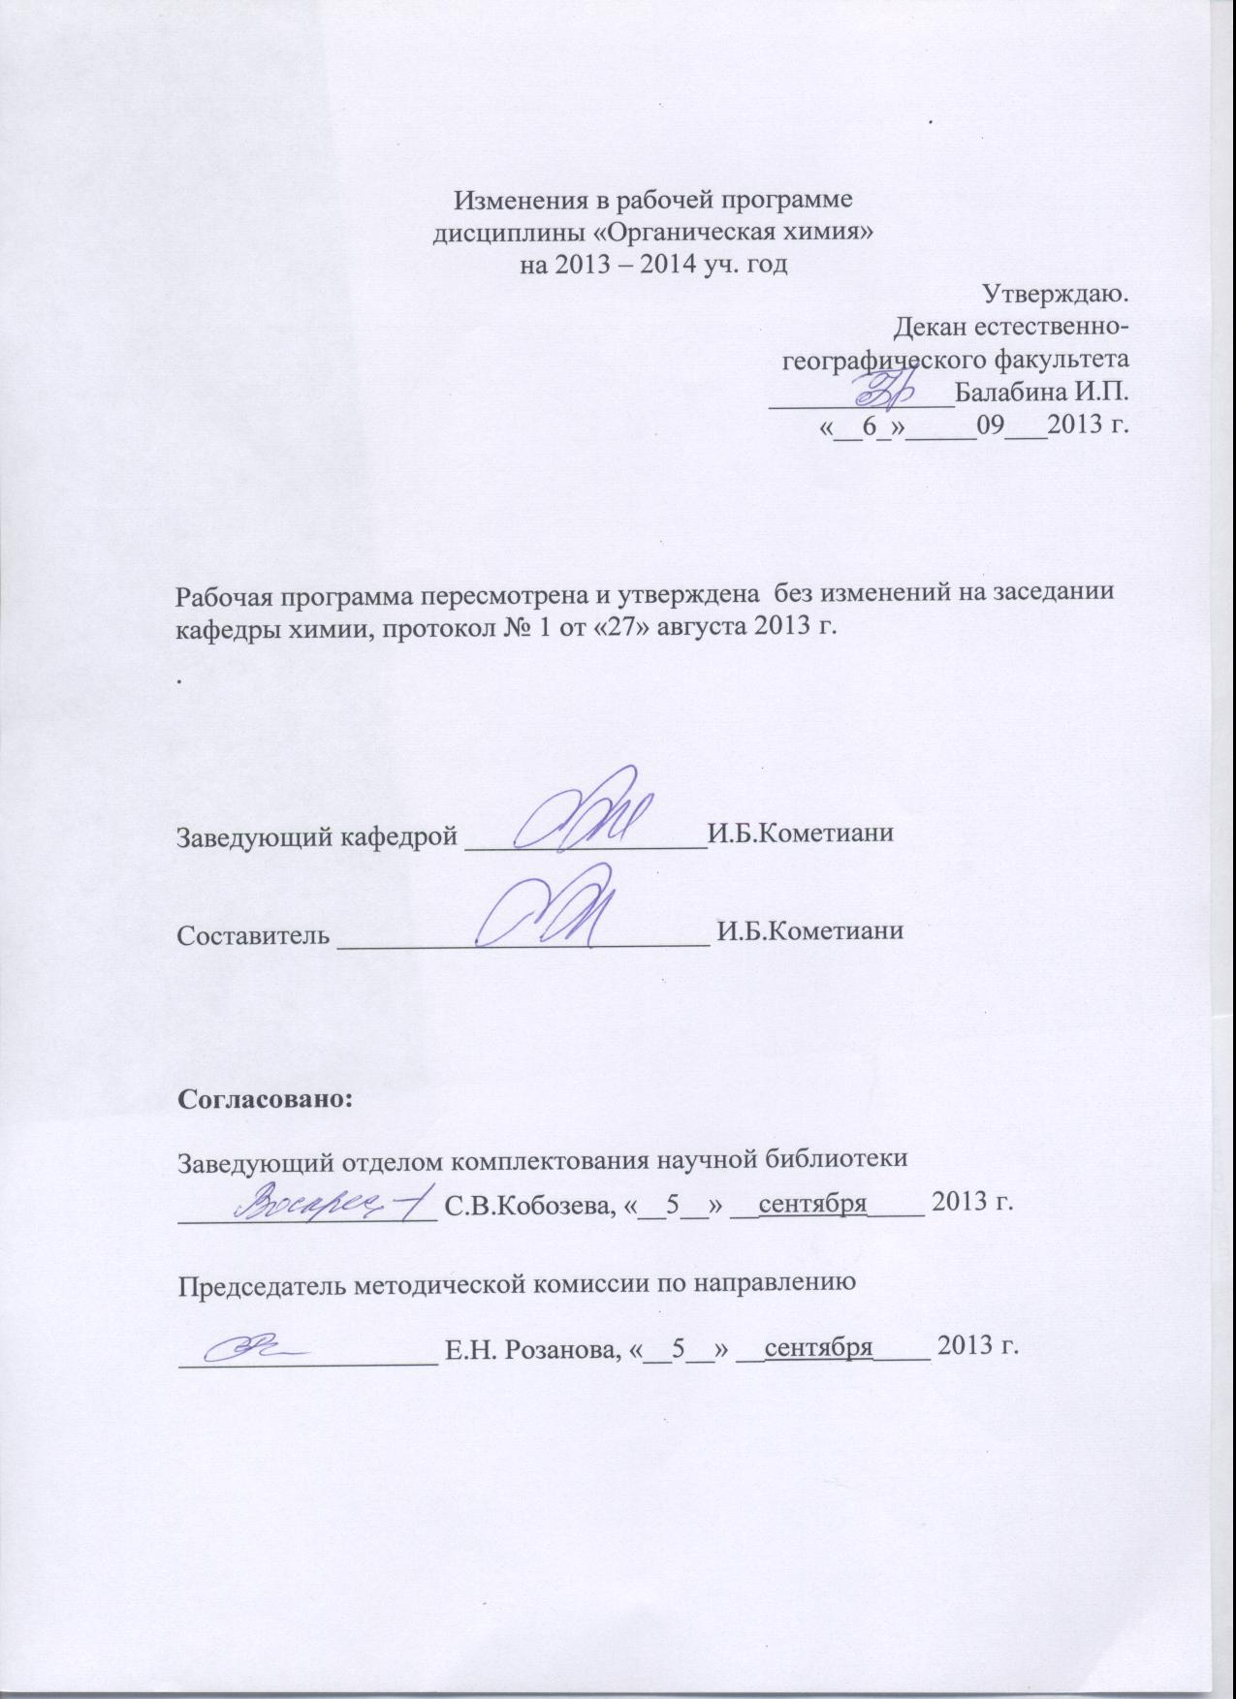

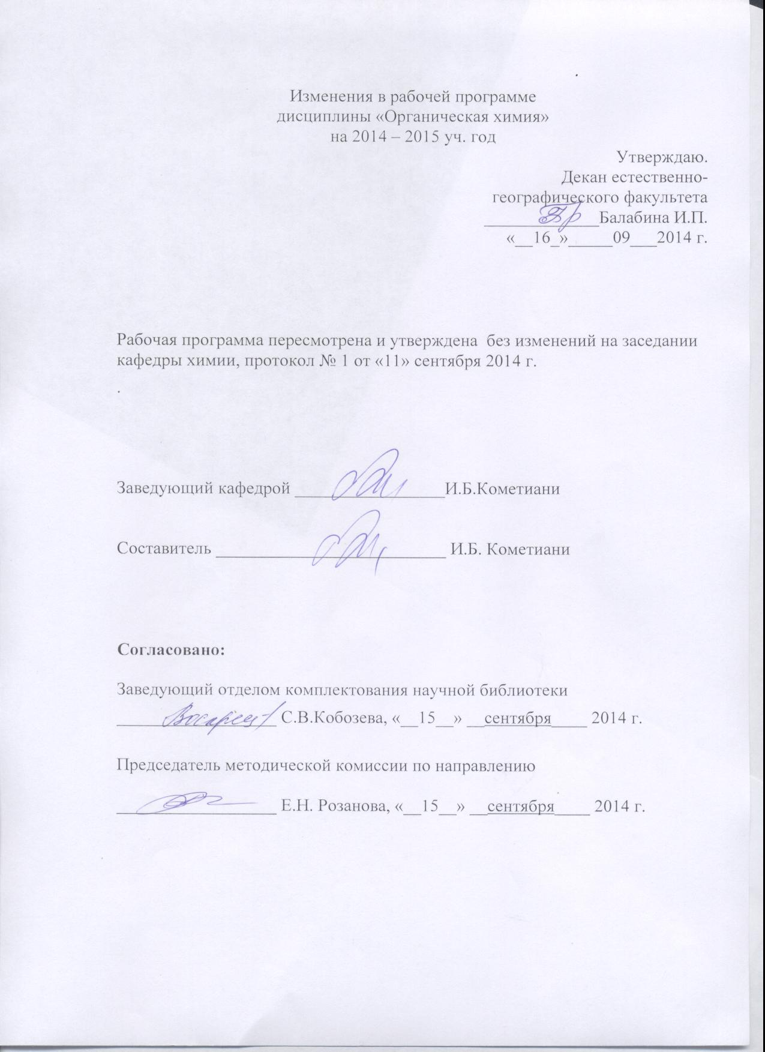

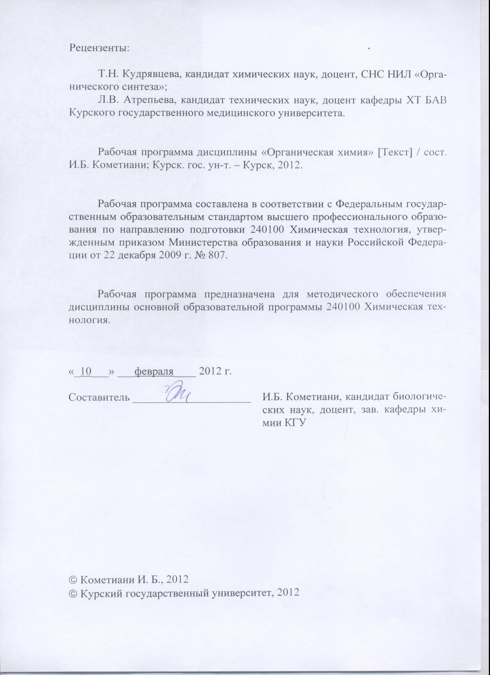

Пояснительная записка
1.Место дисциплины в структуре основной образовательной программы, в модульной структуре ООП
Дисциплина «Органическая химия» включена в базовую часть математического и естественнонаучного цикла основной образовательной программы.
Изучение данного курса базируется на знаниях, умениях и навыках, полученных при изучении дисциплин: «Общая и неорганическая химия», «Физика», «Аналитическая химия и ФХМА».
Курс «Органическая химия» является основой при изучении дисциплин: «Химические основы биологических процессов», «Основы химии и физики высокомолекулярных соединений», «Коллоидная химия», а также для последующего изучения других дисциплин вариативной части профессионального цикла и для прохождения практик.
Дисциплина «Органическая химия» состоит из 6 модулей.
Общая трудоемкость дисциплины 9 зачетных единиц (324 академических часов).
2.Цели и задачи изучения дисциплины
Целью изучения курса «Органическая химия» является создание у обучающихся современного представления о строении, свойствах органических веществ, закономерностях протекания химических процессов с участием органических соединений и определение роли предметных знаний в будущей профессиональной деятельности.
Задачи изучения дисциплины:
- формировать у студентов систему знаний о строении и свойствах органических веществ на основе современных квантово-механических и электронных представлений о природе химических связей и ее влиянии на химические свойства соединений;
- формировать у студентов знания о закономерностях протекания химических процессов, механизмах важнейших типов органических реакций, статистических и динамических стереохимических представлениях;
- развивать навыки работы на серийной аппаратуре, применяемой в физико-химических методах исследования органических соединений;
- формировать систему современных знаний об особенностях проведения органического синтеза;
- развивать умения и навыки систематизации знаний в области естественных наук;
- развивать умение и навыки проведения экспериментальных исследований по заданной методике, а также творческой самостоятельной работы;
- развивать химическое и экологическое мышление.
3. Требования к входным знаниям, умениям, компетенциям
Приступая к освоению дисциплины, обучающийся должен:
- знать из школьного курса химии основы классификации и номенклатуру органических соединений; строение органических соединений; классификации органических реакций; свойства основных классов органических соединений; основные методы синтеза органических соединений;
- уметь систематизировать органические соединения, провести качественный и количественный анализ органического соединения и использованием химических и физико-химических методов анализа.
- владеть экспериментальными методами синтеза, очистки, определения физико-химических и установления структуры органических соединений.
4. Ожидаемые результаты образования и компетенции по завершении освоения учебной дисциплины
В результате изучения дисциплины обучающийся должен продемонстрировать следующие образовательные результаты:
№ п/п | Формируемые компетенции |  | Образовательные результаты
№ п/п | индекс | Компетенция | индексы
№ п/п | индекс | Компетенция | З | У | В
1 | ПК-3 | использовать знания о строении вещества, природе химической связи в различных классах химических соединений для понимания свойств материалов и механизма химических процессов, протекающих в окружающем мире | З-1  З-2,  З-3  З-4  З-5  З-6  З-7 | У-1  У-2  У-3  У-4  У-5 | В-1  В-2  В-3  В-4
2 | ПК-23 | способен использовать знание свойств химических элементов, соединений и материалов на их основе для решения задач профессиональной деятельности | З-1  З-2,  З-3  З-4  З-5  З-6  З-7 | У-1  У-2  У-3  У-4  У-5 | В-1  В-2  В-3  В-4

Расшифровка индексов:
-теоретические основы современной номенклатуры и изомерии органических соединений (З-1);
-типы органических реакций и реагентов (З-2);
-свойства и строение основных классов органических соединений (З-3);
-влияние органических соединений на живые организмы и окружающую среду (З-4);
-признаки и условия протекания органических реакций (З-5);
-знать и соблюдать правила техники безопасности при работе с органическими веществами и реагентами (З-6);
-современные проблемы органической химии (З-7);
-уметь:
-устанавливать взаимосвязь между строением соединения и его химическими свойствами (У-1);
-планировать и осуществлять химический эксперимент (У-2);
-анализировать результаты химического эксперимента (У-3);
-использовать физические и физико-химические методы анализа органических соединений (У-4);
-адаптировать знания и умения, полученные в курсе органической химии, к решению конкретных задач, связанных с профессиональной деятельностью (У-5);
-владеть:
-навыками работы с органическими реактивами (В-1);
-современными приборами физико-химического анализа органических соединений (В-2);
-навыками лабораторного органического синтеза (В-3);
-методами обработки получаемых результатов (В-4).
5. Структура дисциплины
Теоретические основы органической химии. Углеводороды и их производные. Кислородсодержащие органические соединения. Азотсодержащие органические соединения. Гетероциклические соединения. Элементорганические соединения. Основы органического синтеза.
6.Основные образовательные технологии
В процессе изучения дисциплины используются как традиционные, так и инновационные технологии, активные и интерактивные методы обучения: объяснительно-иллюстративного с элементами проблемного изложения, интегративно-модульного, игрового, лабораторная работа, лекция, презентация, самостоятельная работа, тренинг, кейс-метод и т.д.
7. Формы контроля
Оценка качества освоения дисциплины «Органическая химия» включает текущий контроль успеваемости (собеседование, защита лабораторного практикума, контрольные работы, коллоквиумы, тестирование, подготовка информационных сообщений) и промежуточную аттестацию – курсовая работа, 2 экзамена. В ходе экзаменов оценивается качество усвоения системы знаний по органической химии в сочетании с умениями и навыками экспериментальной работы. Критерии оценки индивидуальных образовательных результатов (достижений) определяются в соответствии с положением о балльно - рейтинговой системе и технологической картой дисциплины.

Содержание дисциплины
Введение
Предмет и объекты органической химии. Органическая химия как химия соединений углерода. Краткий исторический обзор развития органической химии. Первые теоретические воззрения: теория радикалов, теория типов. Теория химического строения органических соединений А.М.Бутлерова, основные положения теории, значение этой теории в развитии органической химии. Сырьевые источники органических веществ. Методы выделения, очистки и идентификации органических соединений. Основные принципы количественного и качественного элементного анализа, определение молекулярной массы и установление молекулярных формул. Работы русских и советских химиков-органиков: Н.Н. Зинина (Казанская шкода), А.М.Зайцева, В.В.Марковникова, А.Е.Арбузова (школа Бутлерова), А.Е. Фаворского, Н.Д. Зелинского, А.Н. Несмеянова и др. Успехи современной органической химии.

Модуль I. Теоретические основы органической химии

Тема 1. Основы классификации и номенклатуры органических соединений
Основные задачи классификации и номенклатуры органических соединений, история вопроса. Типы углеродного скелета, основные принципа деления органических соединений, ациклические, циклические и гетероциклические соединения. Проблемы названия соединений в органической химии, тривиальная, рациональная и заместительная номенклатуры. Общие положения номенклатуры ИЮПАК. Понятия родоначальной структуры, характеристических групп. Названия нефункциональных заместителей, функциональных групп, предельных, непредельных, ароматических радикалов. Старшинство функциональных групп. Основные правила составления заместительных названий органических соединений, выбор и нумерация главной цепи, правило наименьших локантов. Названия основных классов органических соединений, сложных поли- и гетерофункциональных соединений. Гомология, гомологические ряды. Примеры использования заместительной номенклатуры, построение названия, построение структуры.

Тема 2. Химическая связь в органических соединениях
Развитие теоретических представлений в органической химии, классические электронные теории химической связи, основные принципы квантовой органической химии. Электроотрицательность элементов, Валентность атомов. Физическая природа ковалентной связи. Связи атомов углерода, физические характеристики связей: длина, валентные углы, энергия, полярность, поляризуемость, дипольный момент, потенциал ионизации. Типы гибридизации атома углерода в органических соединениях, теория взаимного отталкивания электронных орбиталей. Локализованная химическая связь. Водородная связь и другие слабые межмолекулярные взаимодействия. Делокализованная химическая связь: сопряженные системы с открытой цепью, сопряженные системы с замкнутой цепью. Гомолитический и гетеролитический разрыв связи.

Тема 3. Основы изомерии органических соединений. Стереохимия
Изомерия и ее виды. Способы изображения пространственного строения молекул с sp³ гибридизованным углеродом: клиновидные проекции, "лесопильные козлы", проекции Ньюмена. Конформации, конформеры. Заслоненная (синперипланарная), заторможенная (антиперипланарная) скошенная (гош) конформации.
Асимметрический атом углерода. Хиральность, условия, необходимые для возникновения хиральности. Разнообразие причин хиральности молекул. Конфигурация, отличие от конформации. Оптическая изомерия, оптическая активность. Энантиомеры. Рацематы. Принцип R, S- номенклатуры. Определение порядка старшинства заместителей у хирального центра (правило Кана-Ингольда-Прелога). Абсолютная и относительная конфигурации. Проекционные формулы (Э.Фишер), их построение, правила пользования ими (для соединений с одним асимметрическим атомом углерода). Способы разделения рацематов. Соединения с двумя хиральными центрами. Построение проекций Фишера. Диастереомеры. Мезоформы. Изображение молекулы данного соединения с помощью различных проекционных формул. Переход от одной проекционной формулы молекулы к другой. Представление об оптической изомерии соединений, не содержащих асимметрического атома углерода.
Геометрическая изомерия соединений с двойной связью. Цис, транс; Z, Е и син, анти номенклатура. Пространственное строение молекул и их биологическая активность.

Тема 4. Основные принципы реакционной способности органических соединений
Движущие силы органических реакций. Классификация реагентов и реакций. Промежуточные частицы: радикалы, карбокатионы, карбанионы, карбены, нитрены, арины и др. Электронное и пространственное строение промежуточных частиц. Характер изменение связей в субстрате и реагенте. Электронные эффекты заместителей. Индуктивный и мезомерный эффекты и способы изображения этих эффектов. Примеры групп с +I,-I, +М и –М эффектами. Эффект гиперконьюгации (сверхсопряжения). Резонансные структуры, правила их построения. Взаимосвязь между строением и реакционной способностью органических соединений. Понятие о механизме реакций. Кинетика органических процессов.

Тема 5. Кислотные и основные свойства органических соединений
Кислоты и основания, современные теории. Сопряженные кислоты и сопряженные основания. кислотноосновное равновесие на примере спиртов, простых эфиров, карбоновых кислот, кетонов и аминов. Константа кислотности рКа, константа основности рКь. Влияние заместителей в молекуле на кислотность и основность органических соединений. Теория жестких и мягких кислот и оснований (ЖМКО).

Тема 6. Физические и физико-химические методы в исследовании органических соединений
Физические методы в исследовании: рефрактометрия, калориметрия, измерение электрических дипольных моментов, рентгенография и электронография, электрохимические методы исследования. Спектроскопические методы исследования.
Инфракрасная спектроскопия. Природа ИК- спектров, способы их изображения, характеристические частоты поглощения.
Электронная спектроскопия. Природа спектров, типы электронных переходов, их энергетические характеристики. Понятие о хромофорных группировках, способ изображения УФ- спектров.
Спектры протонного магнитного резонанса. Природа, основные характеристики: химический сдвиг, интенсивность, мультиплетность сигналов протонов. Масс-пектрометрия. Основные принципы, молекулярный ион, изотопный состав ионов, основные пути фрагментации важнейших классов органических соединений.

Модуль II. Углеводороды

Тема 7. Алканы
Гомологический ряд, изомерия и номенклатура. Природные источники алканов. Методы синтеза алканов: гидрирование угля и непредельных углеводородов, метод Фишера-Тропша, синтез через литийдиалкилкупраты, электролиз солей карбоновых кислот, восстановление карбонильных соединений, из галогеналканов (реакция Вюрца, протолиз реактивов Гриньяра). Природа С-С и С-Нсвязей в алканах. Конформации этана, пропана, бутана и высших алканов. Энергетическая диаграмма конформационного состояния молекулы алкана.
Химические свойства: реакции галогенирования (хлорирование, бромирование, иодирование, фторирование). Энергетика цепных свободнорадикальных реакций галогенирования. Нитрование (М.И. Коновалов, Х.Гесс), сульфохлорирование и окисление. Термические превращения алканов, изомеризация алканов. Селективность радикальных реакций и относительная стабильность алкильных радикалов. Термический и каталитический крекинг. Ионные реакции алканов.. Применение алканов.

Тема 8. Алкены
Гомологический ряд, изомерия и номенклатура. Геометрическая изомерия (цис, транс и Z, Е номенклатура). Природа двойной связи. Молекулярные π орбитали этилена. Методы синтеза.
Химические свойства алкенов. Ряд стабильности алкенов, выведенный на основе теплот гидрирования. Гетерогенное и гомогенное гидрирование алкенов. Электрофильное присоединение (Ad_{E}). Общее представление о механизме реакций, π и σ комплексы, ониевые ионы. Стерео- и региоселективность. Правило В.В. Марковникова, индуктивный и мезомерный эффекты. Галогенирование: механизм, стереохимия. Процессы, сопутствующие Ad_{Е} реакциям: сопряженное присоединение, перегруппировки промежуточных карбокатионов. Гидрогалогенирование: понятие о би- и тримолекулярных механизмах. Гидратация. Промышленный метод синтеза этанола и пропанола-2. Окисление алкенов. Стереохимия процесса. Озонолиз алкенов, окислительное и восстановительное расщепление озонидов.. Радикальные реакции: присоединение бромистого водорода по Харашу (механизм), присоединение H₂S, RSH и тетрагалогенметанов к алкенам и аллильное галогенирование. Радикальная и координационная (металлокомплексная) полимеризация алкенов.

Тема 9. Алкины
Гомологический ряд, номенклатура и изомерия. Природа тройной связи. Методы синтеза алкинов с помощью реакций отщепления, алкилирования терминальных ацетиленов. Получение ацетилена пиролизом метана.
Химические свойства алкинов. Электрофильное присоединение к алкинам. Сравнение реакционной способности алкинов и алкенов. Галогенирование, гидрогалогенирование, гидратация алкинов (М.Г. Кучеров), присоединение карбоновых кислот. Восстановление алкинов до цис- и транс-алкенов. Гидроборирование алкинов, синтез альдегидов и кетонов. СН-кислотность ацетилена. Ацетилениды натрия и меди. Магнийорганические производные алкинов (Ж.И. Иоцич): их получение и использование в органическом синтезе.
Конденсация терминальных алкинов с кетонами и альдегидами (А.Е. Фаворский, В.Реппе). Ацетиленалленовая изомеризация. Смещение тройной связи в терминальное положение.
Тема 10. Алкадиены
Типы диенов. Изолированные, кумулированные и сопряженные диены. Изомерия и номенклатура. Методы синтеза 1,3-диенов: дегидрирование алканов, синтез Фаворского, Реппе, кросссочетание на металлокомплексных катализаторах. Бутадиен- 1,3, особенности строения сопряженных диенов.
Химические свойства 1,3-диенов. Галогенирование и гидрогалогенирование 1,3-диенов. Аллильный катион, его орбитали, 1,2- и 1,4-присоединение, энергетический профиль реакции, термодинамический и кинетический контроль. Полимеризация диенов. Натуральный и синтетический каучуки. Реакция Дильса-Альдера с алкенами и алкинами, стереохимия реакции и ее применение в органическом синтезе. Строение аллена, реакции присоединения к алленам. Полиены, общая характеристика, отдельные представители.

Тема 11. Алициклические соединения
Циклоалканы и их производные. Классификация алициклов. Энергия напряжения циклоалканов и ее количественная оценка на основании сравнения теплот образования и теплот сгорания циклоалканов и соответствующих алканов. Типы напряжения в циклоалканах и подразделение циклов на малые, средние циклы и макроциклы. Строение циклопропана, циклобутана, циклопентана, циклогексана. Конформационный анализ циклогексана. Аксиальные и экваториальные связи в конформации "кресло" циклогексана. Конформации моно- и дизамещенных производных циклогексана. Влияние конформационного положения функциональных групп на их реакционную способность на примере реакций замещения, отщепления и окисления.
Методы синтеза циклопропана, циклобутана и их производных. Особенности химических свойств соединений с трехчленным циклом. Синтез соединений ряда циклопентана и циклогексана. Реакции расширения и сужения цикла при дезаминировании первичных аминов (Н.Я. Демьянов).
Представление о природных полициклических системах терпенов и стероидов. Каркасные соединения.

Тема 12. Арены
Концепция ароматичности. Ароматичность. Строение бензола. Формула Кекуле. Молекулярные орбитали бензола. Концепция ароматичности. Правило Хюккеля. Ароматические катионы и анионы. Конденсированные ароматические углеводороды: нафталин, фенантрен, антрацен, азулен и др. Гетероциклические пяти и шестичленные ароматические соединения (пиррол, фуран, тиофен, пиридин). Антиароматичность на примере циклобутадиена, циклопропениланиона ит.д. Критерии ароматичности: квантово-химический (сравнение расчетных величин энергии делокализации на один лэлектрон), энергетический (теплоты гидрирования) и магнитный.
Получение ароматических углеводородов в промышленности каталитический риформинг нефти, переработка коксового газа и каменноугольной смолы. Лабораторные методы синтеза.
Свойства аренов. Каталитическое гидрирование аренов, восстановление аренов по Бёрчу, фотохимическое хлорирование бензола. Реакции замещения водорода в боковой цепи алкилбензолов на галоген. Окисление алкилбензолов и конденсированных ароматических углеводородов до карбоновых кислот, альдегидов и кетонов.

Тема 13. Реакции электрофильного замещения в ароматическом ряду
Классификация реакций ароматического электрофильного замещения. Общие представления о механизме реакций, кинетический изотопный эффект в реакциях электрофильного замещения водорода в бензольном кольце. Представление о π и σ-комплексах. Структура переходного состояния. Изотопный обмен водорода как простейшая реакция электрофильного замещения. Аренониевые ионы в реакциях электрофильного замещения. Влияние природы заместителя на ориентацию и скорость реакции электрофильного замещения. Электронодонорные и электроноакцепторные заместители. Согласованная и несогласованная ориентация двух или нескольких заместителей в ароматическом кольце.
Нитрование. Нитрующие агенты. Механизм реакции нитрования. Нитрование бензола и его замещенных. Нитрование нафталина, бифенила и других аренов. Получение полинитросоединений. Галогенирование. Галогенирующие агенты. Механизм реакции галогенирования аренов и их производных.
Сульфирование. Сульфирующие агенты. Механизм реакции. Кинетический и термодинамический контроль в реакции сульфирования на примере фенола и нафталина. Обратимость реакции сульфирования. Превращения сульфогруппы.
Алкилирование аренов по Фриделю- Крафтсу. Алкилирующие агенты. Механизм реакции. Побочные процессы изомеризация алкилирующего агента и конечных продуктов. Синтез диарил и триарилметанов. Триарилметилкатионы, анионы и радикалы. Методы их генерирования и стабильность.
Ацилирование аренов по Фриделю- Крафтсу. Ацилирующие агенты. Механизм реакции. Региоселективность ацилирования. Формилирование по Гаттерману- Коху и другие родственные реакции.

Тема 14. Нуклеофильное ароматическое замещение
Общие представления о механизме нуклеофильного замещения.
Механизм отщепления-присоединения на примере превращения галогенбензолов в фенолы и ароматические амины. Методы генерирования и фиксации дегидробензола. Механизм присоединения-отщепления S_{N}Ar, примеры реакций и активирующее влияние электроноакцепторных заместителей. S_{N}1 Механизм ароматического нуклеофильного замещения в реакциях гидролиза катиона арендиазония. Механизм S_{RN}1 в ароматическом ряду и область его применения.

Тема 15. Реакции элиминирования
Реакции элиминирования, α- и β-элиминирование. Классификация механизмов β- элиминирования: El, Е2 и Elcb. Направление элиминирования. Правила Зайцева и Гофмана. Стереохимия элиминирования: син и анти элиминирование. Влияние природы основания и уходящей группы на направление отщепления. Конкуренция процессов Е2 и S_{N}2, El и S_{N}1. Факторы влияющие на эту конкуренцию. Использование реакций β -элиминирования в галогеналканах для синтеза алкенов, диенов и алкинов. Влияние конформационного положения функциональных групп в циклоалканах на их реакционную способность на примере реакций замещения, отщепления.
Реакции а-элиминирования. Генерирование карбенов. Карбены частицы с двухкоординированным атомом углерода Взаимодействие галогеналканов с металлами (образование реактивов Гриньяра, реакция Вюрца).
Винилгалогениды как соединения с пониженной подвижностью атома галогена.

Тема 16. Галогенпроизводные углеводородов
Изомерия, номенклатура. Способы получения из спиртов, алканов, алкенов; замещением атома одного галогена атомом другого, хлорметилирование аренов.
Реакции нуклеофильного замещения у насыщенного атома углерода в алкилгалогенидах как метод создания связи углерод- углерод, углерод- азот, углерод-кислород, углерод-сера, углерод-фосфор (получение алкилгалогенидов, спиртов, тиолов, простых эфиров, нитросоединений, аминов, нитрилов, сложных эфиров и др.). Классификация механизмов реакций нуклеофильного замещения. Основные характеристики S_{N}1, S_{N}2 реакций. Энергетический профиль реакций.
Реакции S_{N}2- типa. Кинетика, стереохимия, вальденовское обращение. Понятие о нуклеофильности. Влияние природы радикала и уходящей группы субстрата, природы нуклеофильного агента и растворителя на скорость S_{N}2 реакций. Принцип ЖМКО.
Реакции S_{N}l- типa. Кинетика, стереохимия, зависимость S_{N}1 процесса от природы радикала, уходящей группы, растворителя. Карбокатионы, факторы, определяющие их устойчивость. Перегруппировки карбокатионов. Методы генерирования карбокатионов. Понятие об ионных парах.Методы получения галогеналканов из алканов, алкенов, спиртов.

Модуль III. Кислородсодержащие органические соединения

Тема 17. Гидроксилпроизводные углеводородов. Спирты, фенолы
Одноатомные спирты. Гомологический ряд, классификация, изомерия и номенклатура. Методы получения: из алкенов, карбонильных соединений, галогеналканов, сложных эфиров и карбоновых кислот.
Свойства спиртов. Спирты, как слабые ОН-кислоты. Спирты, как основания Льюиса. Замещение гидроксильной группы в спиртах на галоген (под действием галогеноводородов, галогенидов фосфора, хлористого тионила). Механизмы S_{N}1, S_{N}2, и стереохимия замещения. Дегидратация спиртов. Окисление первичных спиртов до альдегидов и карбоновых кислот, вторичных спиртов до кетонов. Реагенты окисления, механизм окисления спиртов хромовым ангидридом. Алкенолы и алкинолы, циклоалканолы и циклоалкенолы, арилалканолы, общая характеристика, важнейшие представители.
Двухатомные и многоатомные спирты. Способы получения. Свойства: окисление, ацилирование, дегидратация, качественные реакции. Окислительное расщепление 1,2-диолов (йодная кислота, тетраацетат свинца). Пинаколиновая перегруппировка. Важнейшие представители многоатомных спиртов.
Фенолы. Методы получения: щелочное плавление аренсульфонатов, замещение галогена на гидроксил, гидролиз солей арендиазония. Кумольный способ получения фенола в промышленности.
Свойства фенолов. Фенолы как ОН-кислоты. Сравнение кислотного характера фенолов и спиртов, влияние заместителей на кислотность фенолов. Образование простых и сложных эфиров фенолов. Реакции электрофильного замещения в ароматическом ядре фенолов: галогенирование, сульфирование, нитрование, сочетание с солями диазония, алкилирование и ацилирование. Перегруппировка Фриса. Карбоксилирование фенолятов щелочных металлов по Кольбе. Формилирование фенолов. Окисление фенолов, в том числе пространственно затрудненных.
Многоатомные фенолы, изомерия и номенклатура, особенности строения, химические свойства, характерные качественные реакции, важнейшие представители, области применения.
Простые эфиры. Методы получения, свойства простых эфиров: образование оксониевых солей, расщепление кислотами. Гидропероксиды. Получение и свойства αгалогенэфиров. Виниловые эфиры их получение (из ацетилена и α-галогенэфиров)
Краунэфиры. Получение и применение в синтетической практике. Оксираны. Способы получения. Раскрытие оксиранового цикла под действием электрофильных и нуклеофильных агентов.

Тема 18. Оксосоединения. Хиноны
Карбонильные соединения (оксосоединения), общая характеристика класса, изомерия и номенклатура карбонильных соединений. Методы получения альдегидов и кетонов из спиртов, производных карбоновых кислот, алкенов (озонолиз), алкинов (гидроборирование, гидратация по Кучерову), на основе металлорганических соединений. Ацилирование и формилирование ароматических соединений. Промышленное получение формальдегида, ацетальдегида (Вакерпроцесс) и высших альдегидов (гидроформилирование).
Строение карбонильной группы, ее полярность и поляризуемость. Влияние природы и строения радикала на карбонильную активность.
Химические свойства. Общие представления о механизме нуклеофильного присоединения по карбонильной группе альдегидов и кетонов. Кислотный и основной катализ. Кислотность и основность карбонильных соединений.
Кето-енольная таутомерия..
Альдольно-кротоновая конденсация альдегидов и кетонов в кислой и щелочной среде, механизм реакций. Бензоиновая конденсация.
Восстановление альдегидов и кетонов. Окисление альдегидов, реагенты окисления. Окисление кетонов, α,β- непредельные альдегиды и кетоны. Сопряжение карбонильной группы с двойной углерод-углеродной связью. Реакции 1,2- и 1,4-присоединения, восстановление α,β- непредельных карбонильных соединений.
Хиноны. Получение о и n-бензо- и нафтохинонов. Свойства хинонов, сопоставление свойств хинонов и α,β- непредельных кетонов. Восстановление хинонов. Гидрохинон как ингибитор свободнорадикальных реакций. Антрахинон: получение, представление о свойствах и применение. Ализарин.

Тема 19. Карбоновые кислоты и их производные
Карбоновые кислоты: классификация, номенклатура, изомерия. Методы синтеза: окисление первичных спиртов и альдегидов, алкенов, алкинов, алкилбензолов; гидролиз нитрилов и других производных карбоновых кислот; синтез на основе металлоорганических соединений; синтезы на основе малонового и ацетоуксусного эфиров. Получение муравьиной и уксусной кислот.
Строение карбоксильной группы и карбоксилат-иона. Физико-химические свойства кислот: ассоциация, диссоциация. Кислотность, ее зависимость от индуктивных эффектов заместителей, от характера и положения заместителей в алкильной цепи и бензольном ядре.
Галогенирование кислот, электролиз солей карбоновых кислот по Кольбе, их декарбоксилирование.
Галогенангидриды. Получение, свойства: взаимодействие с нуклеофильными реагентами (вода, спирты, аммиак, амины, гидразин, металлоорганические соединения), восстановление до альдегидов.
Ангидриды. Методы получения: дегидратация кислот с помощью Р₂О₅ и фталевогоангидрида; ацилирование солей карбоновых кислот хлорангидридами. Реакции ангидридов кислот с нуклеофилами. Реакция Перкина.
Кетен. Получение и свойства.
Сложные эфиры. Методы получения: этерификация карбоновых кислот (механизм), ацилирование спиртов и их алкоголятов ацилгалогенидами и ангидридами, алкилирование карбоксилатионов, реакции кислот с диазометаном, алкоголиз нитрилов. Методы синтеза циклических сложных эфиров лактонов. Реакции сложных эфиров: гидролиз (механизм кислотного и основного катализа), аммонолиз, переэтерификация; взаимодействие с магний и литийорганическими соединениями, восстановление до спиртов и альдегидов комплексными гидридами металлов; сложноэфирная (Л.Кляйзен) и ацилоиновая конденсации.
Ацетоуксусный эфир и его использование в синтезе.
Амиды. Строение карбоамидной группы. Методы получения: ацилирование аммиака и аминов, пиролиз карбоксилатов аммония, гидролиз нитрилов, перегруппировка оксимов по Бекману. Синтез циклических амидов лактамов. Свойства: гидролиз, восстановление до аминов, дегидратация амидов. Понятие о секстетных перегруппировках. Перегруппировки А.Гофмана, Т.Курциуса. Взаимодействие амидов с азотистой кислотой (реакция Буво).
Нитрилы. Методы получения: дегидратация амидов кислот (с помощью Р₂О₅, SOCl₂, POCl₃), алкилирование цианидиона. Свойства: гидролиз, аммонолиз, восстановление до аминов, взаимодействие с магний и литийорганическими соединениями.
Производные угольной кислоты: фосген, мочевина и ее производные, эфиры угольной кислоты, изоцианаты, уретаны, семикарбазид, ксантогенаты. Получение и основные свойства.
Двухосновные и многоосновные кислоты. Методы синтеза: окислительное расщепление циклоолефинов и циклических кетонов, окисление полиалкилбензолов. Главные представители: щавелевая кислота, диэтилоксалат в сложноэфирной конденсации. Малоновая кислота: синтезы с малоновым эфиром. Янтарная кислота, ее ангидрид, имид, значение, применение. Адипиновая кислота, особенности строения, применение. Ацилоиновая конденсация эфиров дикарбоновых кислот как метод синтеза средних и макроциклов.
Фталевая и терефталевая кислоты, промышленные методы получения. Фталевый ангидрид, фталимид и его использование в синтезе.
α,β- Непредельные кислоты. Методы синтеза: дегидратация, реакция Виттига, реакция Перкина, синтез коричных кислот.Реакции присоедиения по двойной С=Ссвязи. Стереохимия присоединения галогена и гидроксилирования перкислотами по Вагнеру (КМnO₄).
Фумаровая и малеиновая кислоты. Ацетилендикарбоновая кислота.

Тема 20. Углеводы
Моносахариды.. Альдозы (альдотреозы, альдопентозы, альдогексозы) и кетозы.Классификация и стереохимия моносахаридов Стереохимия альдоз и кетоз в проекциях Фишера. Циклические полуацетали альдогексоз глюкопиранозы и глюкофуранозы, аномеры формы. Формулы Хеуорса для аномерных моносахаридов.
Таутомерия циклических и открытых форм в растворах моносахаридов, мутаротация глюкозы. Конформации пиранозного цикла. Реакции моносахаридов. Получение гликозидов как особой формы циклических ацеталей. Синтез простых и сложных эфиров моносахаридов. Окисление альдоз до альдоновых кислот, лактонизация альдоновых кислот. Исчерпывающее окисление моносахаридов йодной кислотой. Образование озазонов при взаимодействии с фенилгидразином. Синтез моносахаридов, методы укорочения и удлинения цепи.
Дисахариды (биозы): мальтоза, целлобиоза, лактоза, сахароза. Таутомерия биоз с гликозидо-глюкозной связью. Инверсия сахарозы. Отличие химических свойств восстанавливающих и невосстанавливающих дисахаридов.
Высшие полисахариды. Распространение в природе. Строение крахмала и гликогена, свойства и биологическая активность. Целлюлоза, отличие ее от строения крахмала. Простые и сложные эфиры целлюлозы. Коллоксилин, пироксилин, коллодий, бездымняй порох, нитролаки, ацететный шелк, ксантогенаты клетчатки, вискоза и т.д. Углеводы в жизни растений и животных.

Модуль IV. Азотсодержащие органические соединения

Тема 21. Нитросоединения
Нитроалканы. Методы синтеза из алкилгалогенидов (амбидентный характер нитритиона), нитрование алканов по Коновалову. Строение нитрогруппы. Свойства нитроалканов: кислотность и таутомерия нитроалканов, реакции нитроалканов с азотистой кислотой, галогенами, конденсация с карбонильными соединениями, восстановление в амины. Таутомерия нитроалканов.
Ароматические нитросоединения. Восстановление нитроаренов в кислой и щелочной среде. Промежуточные продукты восстановления нитрогруппы (нитрозосоединения, арилгидроксиламины, азокси, азо и гидразосоединения). Бензидиновая перегруппировка. Восстановление одной нитрогруппы в полинитроаренах. Образование комплексов с переносом заряда. Практическое значение нитросоединений.

Тема 22. Амины
Амины алифатического и ароматического ряда. Классификация, изомерия, номенклатура аминов. Методы получения: алкилирование аммиака и аминов по Гофману, фталимида калия (Габриэль), восстановление азотсодержащих производных карбонильных соединений и карбоновых кислот, нитросоединений, алкилазидов. Перегруппировки Гофмана и Курциуса. Восстановительное аминирование карбонильных соединений. Взаимодействие альдегидов и кетонов с формиатом аммония.
Строение аминов, химические свойства. Амины как основания. Сравнение основных свойств первичных, вторичных, третичных алифатических и ароматических аминов. Влияние на основность аминов заместителей в ароматическом ядре. Алкилирование и ацилирование аминов. Термическое разложение по Гофману. Идентификация и разделение первичных, вторичных и третичных аминов.
Взаимодействие первичных, вторичных и третичных алифатических и ароматических аминов с азотистой кислотой. Окисление и галогенирование аминов. Реакции электрофильного замещения в бензольном ядре ароматических аминов, защита аминогруппы. Природные амины, практическое значение аминов.

Тема 23. Диазо- и азосоединения
Алифатические диазосоединения. Общие представления об алифатических диазосоединениях. Диазометан, диазоуксусный эфир, адиазокарбонильные соединения.
Ароматические диазосоединения. Реакции диазотирования первичных ароматических аминов. Условия диазотирования в зависимости от строения амина. Механизм, природа нитрозирующего агента. Строение и устойчивость солей диазония. Строение солей диазония и диазотатов. Кислотноосновные равновесия с участием катиона арендиазония.
Реакции диазосоединений с выделением азота: замена диазогруппы на гидроксил, галоген, циан, нитрогруппу и водород. Реакции арилирования ароматических соединений солями арендиазония.
Реакции диазосоединений без выделения азота: восстановление до арилгидразинов, азосочетание. Азосочетание как реакция электрофильного замещения. Азо- и диазосоставляющие, условие сочетания с аминами и фенолами. Азокрасители. Красители и крашение. Трифенилметановые красители

Тема 24. Аминокислоты, пептиды и белки
Аминокислоты, общая характеристика. Номенклатура аминокислот. Природные аминокислоты. Хиральность аминокислот, образующих протеины. Кислотно-основные свойства, амфотерность аминокислот. Изоэлектрическая точка. Синтезы альфа-аминокислот и разделение рацемических форм.
Свойства аминокислот: по аминогруппе, карбоксилу, окисление аминокислот. Совместные реакции амино- и карбоксильной групп. Реакции аминокислот в клетке.
Пептиды, белки, общая характеристика. Номенклатура пептидов. Основные принципы синтеза полипептидов; защита аминогруппы и активация карбоксильной группы. Твердофазный синтез пептидов. Общие принципы определения строения пептидов и белков. Структура белков. Первичная, вторичная и третичная структура белков. Понятие о ферментах и ферментативном катализе.

Модуль V. Элементорганические соединения и гетероциклические соединения

Тема 25. Металлорганические и кремнийорганические соединения
Металлорганические соединения. Литий и магнийорганические соединения. Реакционная способность металлорганических соединений. Методы синтеза: взаимодействие металла с алкил или арилгалогенидами. Представление о шкале СН-кислотности углеводородов. Строение реактивов Гриньяра, равновесие с диалкилмагнием (уравнение В.Шленка). Литий и магнийорганические соединения в синтезе углеводородов, спиртов, альдегидов, кетонов, карбоновых кислот. Диалкил и диарилкупраты. Получение и применение этих комплексных соединений для синтеза предельных углеводородов, диенов, спиртов, несимметричных кетонов и в реакциях сопряженного присоединения к α, β ненасыщенным карбонильным соединениям.
Кремнийорганические и фосфорорганические соединения, классификация и номеклатура. Алкилсиланы, алкилхлорсиланы, арилхлорсиланы, силиконы, особенности строения, реакционная способность, методы синтеза, отдельные представители.

Тема 26. Пятичленные гетероциклические соединения
Общая характеристика гетероциклов, классификация, особенности строения, номенклатура.
Пятичленные ароматические гетероциклы с одним гетероатомом. Фуран, тиофен, пиррол. Синтез из 1,4дикарбонильных соединений (Пааль Кнорр), синтез пирролов взаимные переходы (реакция Юрьева). Ароматичность. Молекулярные порбитали пятичленных ароматических гетероциклов с одним гетероатомом. Реакции электрофильного замещения в пятичленных ароматических гетероциклах: нитрование, сульфирование, галогенирование, формилирование, ацилирование. Ориентация электрофильного замещения. Реакции, характеризующие фуран как диен.
Индолы и родственные соединения.. Синтез производных индола из фенилгидразина и кетонов (Фишер). Реакции электрофильного замещения в пиррольном кольце индола: нитрование, формилирование, галогенирование. Пятичленные гетероциклы с двумя и более гетероатомами, конденсированные системы. Имидазол, биологическое значение производных имидазола, гистидин и гистамин. Тетрапирролы. Строение гемоглобина и его функция в организме, хлорофилл.его физиологическая функция. Гетероауксин, ростовые вещества. Триптофан, триптамин, их биологическое значение.

Тема 27. Шестичленные гетероциклические соединения
Шестичленные ароматические гетероциклы с одним гетероатомом. Пиридин, хинолин и изохинолин. Синтез хинолина и замещенных хинолинов из анилинов по Скраупу и Дебнеру Миллеру. Ароматичность пиридина, молекулярные орбитали пиридина. Пиридин и хинолин как основания. Реакции пиридина и хинолина с алкилгалогенидами. Окисление и восстановление пиридина и хинолина. Реакции электрофильного замещения в пиридине и хинолине: нитрование, сульфирование, галогенирование. Нуклеофильное замещение атомов водорода в пиридине и хинолине в реакциях с амидом натрия (Чичибабин) и фениллитием. Активация метильной группы в 2 и 4метилпиридинах и хинолинах. 2-метилпиридины и хинолины как метиленовые компоненты в конденсациях с альдегидами. Производные пиридина и пиперидина, их биологическая активность. Никотиновая кислота и ее амид (витамин РР).
Шестичленные гетероциклические соединения с двумя и более гетероатомами, некоторые конденсированные циклические системы. Пиримидиновые основания ( 2,6-диоксипиримидин), цитозин ( 6- амино - 2 - оксипиримидин), тимин ( 5-метил- 2.6- диоксипиримидин). Пурин, аденин, гуанин. Строение. Пуриновые основания. Мочевая кислота.

Тема 28. Алкалоиды и нуклеиновые кислоты
Алкалоиды, особенности строения, химические свойства, биологическое значение. Синтетические и природные алкалоиды.
Нуклеиновые кислоты. Нуклеиновые основания, нуклеозиды и нуклеотиды. Первичная структура ДНК и РНК. Нуклеотидный состав ДНК и РНК. Вторичная структура ДНК. Биологическая функция ДНК. Виды РНК и ее роль в синтезе белка.

Модуль VI. Основы органического синтеза

Тема 29. Теоретические основы органического синтеза
Применение человеком синтетических химических материалов в быту и промышленности, востребованность продуктов органического синтеза: термо-, свето-, биостабилизаторов, пластификаторов, красителей и пигментов, лекарственных препаратов, антистатиков, антипиренов, парообразователей, отвердителей, мягчителей и др. Отличие природных материалов от синтетических. Общая стратегия синтеза. Общие принципы органического синтеза: стереохимические аспекты синтеза, определение структур, способных реально существовать в виде энантиомеров; квантово-химические расчеты, позволяющие получать количественные данные по распределению электронной плотности, индексам свободной валентности, порядкам связи, и другие характеристики.
Направления планирования синтеза: а) от исходного соединения к целевому (синтетическое) и б) от целевого к исходному (ретросинтетическое). Терминология ретросинтетического планирования синтеза: синтоны, синтетический эквивалент, трансформация расчленения, трансформация функциональной группы, ретросинтетический анализ, ассоциативный анализ. Алгоритм ретросинтетического подхода к планированию синтеза органических соединений. Факторы, учитываемые при планировании синтеза: доступность исходных соединений; выбор пути, дающего наибольший выход; выбор пути, связанный с наименьшим числом стадий: экономичность синтеза, стоимость реагентов, исходных веществ; трудоемкость синтеза, затраты времени; стереохимическая точность структуры; легкость выделения и очистки продуктов реакции; условия техники безопасности, токсичность продуктов; аналитический контроль; утилизация отходов.
Методы и приемы органического синтеза. Углеродный остов и функциональные группы. Приемы удлинения и укорочения длины углеродной цепи. Защитные группы. Исходные вещества органического синтеза. Синтезы с использованием малонового и ацетоуксусного эфиров как пример синтетического планирования.
Тема 30. Стратегические подходы к современному синтезу органических соединений
Разработка новых стратегических подходов, позволяющих планировать и осуществлять синтез органических соединений заданной структуры (направленный органический синтез). Получение новых лекарственных препаратов, разнообразных материалов с заданными физико-химическими свойствами, в том числе – наноматериалов. Создание металлокомплексных катализаторов нового типа, позволяющих осуществить многие реакции в асимметрическом варианте. Техника эксперимента и техника безопасности, выполнение экспериментальных работ по основным направлениям современного органического синтеза. Совершенствование известных и создание новых химических технологий, отвечающих современным требованиям экологической безопасности.

Содержание лекционного курса

Модуль I. Теоретические основы органической химии
Тема 1. Предмет и объекты органической химии. Органическая химия как химия соединений углерода. Основы классификации и номенклатуры органических соединений.
Тема 2. Основы изомерии органических соединений, виды изомерии. Способы изображения пространственного строения молекул. Стереохимия.
Тема 3. Химическая связь в органических соединениях, классические электронные теории химической связи, основные принципы квантовой органической химии.
Тема 4. Основные принципы реакционной способности органических соединений. Классификация реагентов и реакций. Понятие о механизме реакций.
Тема 5. Кислотные и основные свойства органических соединений, современные теории. Кинетика органических процессов.
Тема 6. Физические и физико-химические методы в исследовании органических соединений. Спектроскопические методы исследования.

Модуль II. Углеводороды
Тема 7. Алканы, особенности строения, физические и химические свойства, получение, применение. Селективность радикальных реакций.
Тема 8. Алкены, особенности строения, физические и химические свойства, ионные и радикальные реакции присоединения, стереохимия процесса. Получение и применение алкенов.
Тема 9. Алкины, особенности строения, физические и химические свойства, получение, применение. Сравнение реакционной способности непредельных углеводородов.
Тема 10. Алкадиены, типы диенов, особенности строения, физические и химические свойства, получение, применение.
Тема 11. Алициклические соединения, особенности строения, химические свойства, представление о природных полициклических системах терпенов и стероидов.
Тема 12. Арены, концепция ароматичности, получение, свойства и многообразие ароматических соединений.
Тема 13. Реакции электрофильного замещения в ароматическом ряду, представления о механизме реакций, электронодонорные и электроноакцепторные заместители.
Тема 14. Реакции нуклеофильного ароматического замещения, общие представления о механизме реакции, примеры, области применения.
Тема 15. Реакции элиминирования, классификация механизмов, стереохимия процессов.

Модуль III. Кислородсодержащие органические соединения
Тема 16. Гидроксилпроизводные углеводородов. Одноатомные спирты и фенолы, особенности строения, сравнительная характеристика физических и химических свойств.
Тема 17. Многоатомные спирты и фенолы, особенности строения, сравнительная характеристика физических и химических свойств.
Тема 18. Алкенолы и алкинолы, циклоалканолы и циклоалкенолы, арилалканолы, общая характеристика, важнейшие представители. Простые эфиры, особенности строения, свойства, методы получения.
Тема 19. Общая характеристика карбонильных соединений, изомерия, номенклатура, строение карбонильной группы. Общие представления о механизме нуклеофильного присоединения в альдегидах и кетонах
Тема 20. Химические свойства альдегидов и кетонов, сравнительная характеристика, способы получения и применение. Хиноны.
Тема 21. Карбоновые кислоты, общая характеристика класса, классификация, номенклатура, изомерия, строение карбоксильной группы, свойства насыщенных монокарбоновых кислот.
Тема 22. Ненасыщенные монокарбоновые кислоты. Аренмонокарбоновые кислоты, ди- и поликарбоновые кислоты, сложные эфиры, жиры, мыла.
Тема 23. Функциональные производные карбоновых кислот: ангидриды, ацилгалогениды, амиды и имиды, нитрилы.
Тема 24. Производные карбоновых кислот, содержащие различные функциональные группы: галоген-, гидрокси- и оксокислоты, особенности строения и химические свойства.
Тема 25. Углеводы, общая характеристика класса. Особенности строения, классафикация и стереохимия моносахаридов, физические и химические свойства.
Тема 26. Дисахариды, особенности строения, отличие химических свойств восстанавливающих и невосстанавливающих дисахаридов.
Тема 27. Полисахариды, особенности строения, свойства, применение. Углеводы в жизни растений и животных.

Модуль IV. Азотсодержащие органические соединения
Тема 28. Нитросоединения, методы синтеза, особенности строения, сравнительная характеристика свойств нитросоединений различных классов, практическое значение данных соединений.
Тема 29. Амины и замещенные соли аммония, особенности строения, свойства, получение и применение.
Тема 30. Аминокислоты, номенклатура, изомерия, особенности строения, кислотно-основные свойства, реакции аминокислот в клетке, белки.
Тема 31. Алифатические и ароматические диазосоединения, механизм реакций диазотирования, строение и устойчивость солей диазония.
Тема 32. Реакции диазосоединений с выделением и без выделения азота, реакции азосочетания, механизм реакций, условия сочетания с аминами и фенолами, азокрасители .
Тема 33. Красители и крашение. Теория цветности органических соединений. Трифенилметановые и антрахиноновые красители, особенности строения, химические свойства, важнейшие представители, области применения.

Модуль V. Элементорганические и гетероциклические соединения
Тема 34. Металлоорганические соединения, реакционная способность, области применения, методы синтеза, отдельные представители.
Тема 35. Общая характеристика гетероциклов, классификация, особенности строения, номенклатура. Пятичленные гетероциклы с одним гетероатомом, особенности строения, химические свойства, важнейшие представители.
Тема 36. Шестичленные гетероциклы с одним гетероатомом, методы получения, особенности строения, физические и химические свойства, области применения, важнейшие представители.
Тема 37. Пятичленные и шестичленные гетероциклы с двумя и более гетереатомами, с конденсированными ядрами, особенности строения, свойства, важнейшие представители.
Тема 38. Нуклеиновые кислоты, особенности строения, химические свойства, важнейшие представители, биологическое значение.
Тема 39. Алкалоиды, строение, свойства, представители, области применения, биологическое значение.
Модуль VI. Современные проблемы органической химии
Тема 40. Отличие природных материалов от синтетических. Теоретические основы органического синтеза.
Тема 41. Общая стратегия синтеза. Общие принципы органического синтеза
Тема 42. Методы и приемы органического синтеза. Исходные вещества органического синтеза.
Тема 43.Факторы, учитываемые при планирование органического синтеза: доступность исходных соединений; выбор пути, дающий наибольший выход с наименьшим числом стадий; экономичность и трудоемкость синтеза.
Тема 44. Вопросы выделения и очистки продуктов реакции, контроль при планировании и осуществлении органического синтеза.
Тема 45. Направления планирования синтеза, терминология ретросинтетического планирования синтеза, алгоритм ретросинтетического подхода к планированию синтеза органических соединений.
Тема 46. Синтезы с использованием малонового и ацетоуксусного эфиров как пример синтетического планирования.
Тема 47. Идентификация продуктов органического синтеза и утилизация отходов.
Тема 48. Механизмы химических реакций, лежащих в основе синтеза органических соединений.
Тема 49. Особенности использования металлокомплексных катализаторов нового типа, позволяющих осуществлять реакции в асимметрическом варианте.
Тема 50. Получение разнообразных материалов с заданными физико-химическими свойствами, в том числе – наноматериалов.
Тема 51. Совершенствование известных и создание новых химических технологий, отвечающих современным требованиям экологической безопасности.

Содержание лабораторных занятий

Модуль I. Теоретические основы органической химии

Тема 1. Методы выделения, очистки и идентификации органических соединений. Основные принципы количественного и качественного элементного анализа
Лабораторные работы:
- Качественный анализ органических соединений.
- Очистка органических соединений.
- Определение важнейших констант органических веществ.
- Определение углерода, кислорода и водорода в органических соединениях.
- Определение галогенов в органических соединениях.

Раздел II. Углеводороды

Тема 2. Насыщенные и ненасыщенные углеводороды
Лабораторные работы:
- Бромирование углеводородов.
- Образование и свойства метана.
- Образование и свойства этилена.
- Образование и свойства ацетилена.
- Образование металлических производных ацетилена.
- Натуральный и синтетический каучук. Резина. Распознавание их.

Тема 3. Галогенпроизводные углеводородов ряда метана
Лабораторные работы:
- Получение хлорэтана.
- Получение дихлорэтана
- Получение йодоформа.

Тема 4. Ароматические углеводороды; их галоген-, сульфо-, и нитропроизводные
Лабораторные работы:
- Получение бензола из бензойной кислоты.
- Бромирование ароматических углеводородов.
- Влияние света на ход бромирования ароматических углеводородов.
- Получение бромбензола.
- Окисляемость ароматических углеводородов.
- Сульфирование ароматических углеводородов.
- Получение бета-нафталинсульфокислоты.
- 8. Взаимодействие ароматических углеводородов с концентрированной азотной кислотой.
- Получение нитробензола.
- Получение динитробензола.
- Нитрование толуола.
- Получение нитронафталина

Раздел III. Кислородсодержащие органические соединения

Тема 5. Спирты. Простые эфиры. Сложные эфиры минеральных кислот
Лабораторные работы
- Высаливание спирта из его водного раствора.
- Обнаружение воды в спирте и обезвоживание спирта.
- Образование и гидролиз алкоголята.
- Образование и свойства этилсерной кислоты.
- Взаимодействие изо-амилового спирта с серной кислотой.
- Образование диэтилового эфира.
- Окисление этилового спирта хромовой смесью.
- Окисление этилового спирта перманганатом калия.
- Дегидратация глицерина.
- Комплексообразование многоатомных спиртов.
- Взаимодействие диэтилового эфира с кислотами (образование оксониевых соединений).
- Комплексообразование кислородсодержащих органических соединений.
- Получение этилнитрита и его свойства.
- Образование эфира борной кислоты.

Тема 6. Фенолы и нафтолы
Лабораторные работы:
- Растворимость и кислотный характер фенолов и нафтолов.
- Образование и разложение фенолятов.
- Реакции фенолов и нафтолов с хлоридом железа (Ш).
- Окисляемость фенола и нафтола.
- Сульфирование фенола и нафтола.
- Получение и свойства нитрофенола.

Тема 7. Альдегиды и кетоны. Хиноны
Лабораторные работы:
- Образование ацетальдегида при окислении спирта.
- Образование альдегидов из спиртов при отщеплении водорода (дегидрирование).
- Образование ацетальдегида при гидратации ацетилена (реакция Кучерова).
- Восстановление альдегидами соединений двухвалентной меди.
- Восстановление альдегидами соединений серебра.
- Реакции альдегидов с фуксинсернистой кислотой.
- Полимеризация формальдегидов.
- Конденсация ацетальдегида в щелочной среде.
- Взаимодействие ацетона с бисульфитом натрия.
- Взаимодействие ацетона с сульфитом натрия.
- Образование антрахинона из антрацена.
- Восстановление антрахинона.
.
Тема 8. Карбоновые кислоты и оксикислоты жирного ряда
Лабораторные работы:
- Растворимость в воде карбоновых кислот и их солей.
- Сравнение степени ионизации кислот.
- Вытеснение кислот из их солей другими кислотами.
- Определение эквивалента кислоты.
- Различие в окисляемости органических кислот.
- Реакция оксикислот с хлоридом железа (Ш).
- Получение муравьиной кислоты из щавелевой кислоты.
- Окисление муравьиной кислоты.
- Разложение муравьиной кислоты концентрированной серной кислотой.
- Образование и гидролиз ацетата железа.
- Образование щавелевокислой соли из муравьиной соли.
- Разложение щавелевой кислоты при нагревании.
- Образование кислой и средней калиевых солей винной кислоты.
- Взаимодействие виннокислой соли с гидроокисью меди.
- Разложение лимонной кислоты концентрированной серной кислотой.
- Изомеризация олеиновой кислоты в элаидиновую.

Тема 9. Спирты, альдегиды, кислоты ароматического ряда и их производные
Лабораторные работы:
- Образование бисульфитного соединения бензойного альдегида.
- Окисление бензойного альдегида.
- Получение о-фталевой кислоты окислением нафталина.
- Сравнение степени ионизации бензойной и салициловой кислоты.
- Сравнение окисляемости бензойной и салициловой кислот.
- Нитрование салициловой кислоты.
- Образование фталевого ангидрида.
- Образование и омыление эфиров ароматических кислот.
- Получение бензойноэтилового эфира.
- Гидролиз аспирина.

Тема 10. Производные кислот. Жиры. Мыла
Лабораторные работы:
- Образование и гидролиз сложных эфиров.
- Получение этилацетата.
- Получение уксусно-изо-амилового эфира.
- Взаимодействие хлористого ацетила с водой и спиртом.
- Взаимодействие уксусного ангидрида с водой и спиртом.
- Определение эквивалента омыления.
- Омыление жиров щелочью в водном растворе.
- Омыление жиров щелочью в водно-спиртовом растворе.
- Растворимость и обменные реакции мыла.
- Гидролиз мыла.
- Эмульгирующие и моющие свойства мыла.
- Выделение жирных кислот из мыла.
- Оценка степени непредельности жиров.

Тема 11. Углеводы
Лабораторные работы.
- Общая реакция на углеводы с альфа-нафтолом (реакция Молиша).
- Взаимодействие углеводов с концентрированными кислотами.
- Образование сахара при окислении многоатомного спирта.
- Взаимодействие сахаров со щелочами.
- Взаимодействие сахаров с солями двухвалентной меди в щелочном растворе.
- Взаимодействие сахаров с медновиннокислым комплексом (фелинговым раствором).
- Взаимодействие сахаров с аммиачным раствором окиси серебра.
- Окисление моносахаридов бромной водой.
- Окисление альдозы и кетозы йодом.
- Реакция Селиванова на кетозы.
- Образование и свойства сахаратов кальция.
- Гидролиз (инверсия) сахарозы.
- Реакции крахмала.
- Образование декстрина и его реакции.
- Гидролиз крахмала кислотами.
- Гидролиз крахмала под действием слюны.
- Взаимодействие целлюлозы со щелочью.
- Растворение целлюлозы в медноаммиачном растворе.
- Превращение целлюлозы в амилоид.
- Растворение и гидролиз целлюлозы кислотами.
- Получение азотнокислых эфиров целлюлозы.
- Получение и свойства триацетата целлюлозы.

Раздел IV. Азотсодержащие органические соединения

Тема 12. Азотсодержащие соединения жирного ряда
Лабораторные работы:
- Образование этиламина из ацетамида.
- Реакции мочевины, сопровождающиеся выделением азота.
- Разложение мочевины при гидролизе и при нагревании.

Тема 13. Ароматические амины и нитрозосоединения
Лабораторные работы:
- Получение анилина.
- Образование и разложение соли анилина.
- Бромирование анилина.
- Окисление анилина.
- Получение сульфаниловой кислоты.
- Получение ацетанилида.
- Диазотирование анилина.
- Образование азокрасителей.
- Образование и реакции диазоаминобензола

Тема 14. Фталеины. Производные трифенилметана
Лабораторные работы:
- Образование антрахинона из антрацена.
- Восстановление антрахинона.
- Реакция ализарина.
- Образование фталеинов.
- Щелочные соли фенолфталеина.
- Бромирование флуоресцеина.
- Восстановление фталеинов.

Раздел V Гетероциклические соединения

Тема 15. Химические свойства гетероциклических соединений
Лабораторные работы:
- Реакции фурфурола.
- Образование пиррола и фурана.
- Сульфирование индиго.
- Окисление индигокармина.
- Индиго как краситель.
- Кислотно-основные свойства фурацилина, фурадонина, фуразолидона.
- Образование комплексных соединений с солями тяжелых металлов.
- Гидролитическое расщерление производных фурана.
- окислительно-восстановительные свойства производных фурана.

Тема 16. Алкалоиды
Лабораторные работы:
- Возгонка кофеина из чая.
- Мурексидная проба.
- Кислотные свойства мочевой кислоты.
- Качественная реакция обнаружения метилированных ксантинов.
- Получение раствора никотина из табака.
- Основные свойства никотина.
- Общие реакции на алкалоиды

Раздел VII. Основы органического синтеза
Тема 17. Основные приемы работы в лаборатории синтеза органических соединений
Лабораторные работы 1 блока: Основные методы разделения органических веществ:
- Кристаллизация.
- Возгонка.
- Экстракция.
- Высушивание органических веществ.
- Перегонка
- Храмотография.
Лабораторные работы 2 блока: Определение основных физических констант органических веществ и их идентификация:
7Определение температуры плавления.
- Определение температуры кипения.
- Определение плотности жидкого вещества.
- Определение показателя преломления.
- Идентификация неизвестного органического соединения (исследовательская работа в рамках выполнения творческих проектов).

Тема 18. Методы синтеза органических соединений
Лабораторные работы 1 блока: Реакции нуклеофильного замещения у насыщенного атома углерода:
1.Нуклеофильное замещение галогена в алкилгалогенидах:
1.1.Получение фенилуксусной кислоты.
1.2.получение этилфенилового эфира.
2.Нуклеофильное замещение гидроксильной группы в спиртах:
2.1.Получение бромэтана.
2.2.Получение 1-бромбутана.
2.3.Получение бутилового эфира β-нафтола (неролин новый)
Лабораторные работы 2 блока: Реакции карбоновых кислот и их производных с нуклеофильными реагентами:
- Реакции этерификации:
  - Получение уксусно-этилового эфира.
  - Получение этилбензоната.
- Реакции ацилирования:
2.1.Получение ацетилсалициловой кислоты.
2.2.Получение ацетанилида.
Лабораторные работы 3 блока: Реакции электрофильного замещения в ароматических соединениях:
- Получение п-нитроанилина.
- Получение сульфаниловой кислоты.
- Получение п-нитроацеталинидов.

Лабораторные работы 4 блока: Синтез диазо- и азосоединений:
- Получение метилового оранжевого (гелиантин).
- Получение п-красного.
- Красители и крашение.
Лабораторные работы 5 блока: Реакции конденсации карбонильных соединений:
- Получение ацетоуксусного эфира.
- Получение антипирина на основе синтезированного ацетоуксусного эфира (А.У.Э.).
- Получение малахитового зеленого.
Цели, задачи и методика выполнения самих работ описана в методических разработках к каждому лабораторному занятию.

Содержание самостоятельной работы
Раздел, выносимый на самостоятельное изучение
1.Основные направления развития органической химии,
сырьевые источники органических веществ, основные методы разделения и концентрирования органических соединений, кинетика органических реакций.
2.Циклоалканы, циклоалкены и циклоалкадиены,природные системы терпенов и стероидов, каркасные соединения, галогенпроизводные углеводородов.
3.Модуль Простые эфиры, эфиры неорганических и элементорганических кислот, сераорганические соединения, тиолы.
4.Модуль аангидриды, имиды, нитрилы, сложные эфиры и амиды карбоновых кислот.
5.Модуль Углеводы в жизни растений и животных, технология переработки и применения углеводов
6.Модуль Нитросоединеия, методы синтеза, практическое значение нитросоединений
7.Модуль Кремнийорганические соединения
8.Модуль Производные азолов, примидина и пурина

Темы, выносимые на самостоятельное изучение:

Самостоятельная работа

Цели, задачи и содержание самостоятельной работы студентов могут включать в себя три направления:
- углубление знаний по предмету на основе работы с современной литературой, учебным, методическим оснащением кабинета, электронными каталогами, дидактическими пособиями, в том числе в электронном варианте;
- осуществление профессиональной направленности и практической реализации подготовки будущего специалиста;
- связь курса химии с УИРС и НИРС.

Виды самостоятельной работы

Виды самостоятельной работы по первому направлению реализуется во всех темах. Выбор форм контроля зависит от темы и содержания самостоятельной работы.
Самостоятельная работа по второму направлению осуществляется на лабораторных занятиях, при подготовке к ним, а также в виде конкретных заданий. В последнем случае студент заранее получает конкретные задания или задачу с определенной целью, а затем сам ищет материал, планирует исполнение (ход работы, методику), самостоятельно оформляет итоги. Также студент сам может предложить тему или задачу для самостоятельного практического или теоретического решения того или иного вопроса.

Сопровождение и контроль за самостоятельной работой

Сопровождение и контроль за самостоятельной работой ведется регулярно на лабораторных занятиях при проверке домашних заданий. Самостоятельная работа спланирована так, что нагрузка равномерно распределена по времени и по семестрам. Самостоятельная работа под руководством преподавателя организуется и во внеаудиторное время при проработки теоретического материала лекций, подготовки к семинарам, контрольным работам, докладам, при выполнении индивидуальных заданий. Этот вид самостоятельной работы требует хорошей организации, планирования и методического обеспечения. Подобные методические рекомендации есть в методических указаниях ко всем лабораторным и практическим занятиям. Кроме того, сопровождение и контроль за самостоятельной работой ведется при организации коллоквиумов, практических занятий и курсовых работ.

Критерии оценки самостоятельной работы

Используются накопительная система контроля самостоятельной работы по всем ее видам. При этом реализуется открытое, гласное обсуждение уровня успеваемости в коллективе, проводится анализ как общего профессионального уровня, так и достижений отдельных обучаемых в решении образовательных и педагогических задач.

Критерии оценки контрольных работ

Как правило, контрольные работы содержат четыре вопроса. Первые два вопроса – вопросы теоретического плана, где контролируются знания студентов по пройденному материалу, умение логически мыслить и анализировать, два других вопроса контролируют умения и навыки в решении качественных и количественных задач, химических превращений органических соединений, их антропогенного влияния на окружающую среду, в решении задач профессиональной направленности.

Примерная тематика коллоквиумов

1. Стереохимия и механизмы органических реакций.
2. Термодинамические свойства сопряженных диенов и ароматических углеводородов. Влияние электрофильных и нуклеофильных реагентов на перераспределение электронной плотности и поляризацию молекулы.
3. Кислотно-основные свойства органических соединений.
4. Оптическая изомерия. Оксикислоты, углеводы. Взаимное влияние атомов в молекулах. Применение УФ-, ИК- и ЯМР-спектроскопии в органической химии

Темы, выносимые на самостоятельное изучение

- Основные направления развития органической химии.
- Сырьевые источники органических веществ.
- Основные методы разделения и концентрирования органических соединений.
- Развитие теоретических представлений в органической химии.
- Кинетика органических реакций.
- Циклоалканы, циклоалкены и циклоалкадиены.
- Галогенпроизводные углеводородов.
- Простые эфиры, эфиры неорганических и элементорганических кислот.
- Сераорганические соединения, тиолы.
- Нитросоединения.
- Сложные эфиры и амиды карбоновых кислот.
- Производные азолов, примидина и пурина
- Кремнийорганические соединения
- Современные лекарственные средства.

Вопросы для самопроверки
1. Объясните реакционную способность предельных углеводородов. Сравните их с реакционной способностью циклопарафинов.
2. Сравните строение и механизмы химических реакций в алкенах и алкинах.
3. Объясните сходство и различие в химических свойствах винилхлорида и винилбензола.
4. Как протекает гидрирование 1,3- бутадиена: а) водородом в присутствии катализатора; б) действием натрия в спирте? Предложите механизм реакции в каждом случае.
5. Как с помощью химических реакций отличить друг от друга: а) пропанол-1 и фенол; б) пропанол-1 и пропанол-2; в) этанол и пропен; г) аллиловый спирт и глицерин; д) глицерин и фенол.
6.Какие соединения можно получить из м-хлоранилин и N,N- диметиланилин? Укажите диазо- и азосоставляющие полученных красителей.
7.Какие азосоединения можно получить из n-нитроанилин и салициловая (о-оксибензойная) кислота.
8.Какие типы химических превращений характерны для солей диазония? Проиллюстрируйте ответ конкретными реакциями хлорида фенилдиазония.
9.Какие соединения можно получить из о-толуидин и n-крезол? Укажите диазо- и азосоставляющие полученных красителей.
10.Какую реакцию называют диазотированием? В каких условиях она проводится? Напишите уравнение взаимодействия анилина с нитритом натрия в солянокислой среде. Рассмотрите механизм реакции.
11.С помощью каких реакций можно различить соединения: а) пропиловый и аллиловый спирты; б) этанол и этандиол.
12.Каким образом на основе физических и химических свойств можно различить вещества, входящие в состав следующих пар соединений: 1) D-фруктозы и D-глюкоза; 2) D-глюкоза и метил- D-глюкозид; 3) D-глюкоза и сорбит?
13.Изобразите перспективные формулы по Хеуорсу β-2-дезокси- D-рибофуранозы. Приведите схему таутомерных превращений данного соединения в растворе. Чем объясняется кольчато-цепная таутомерия моноз? Сколько существует всего стереоизомерных альдопентоз? Какие из них являются антиподами (их другое название?) и какие диастереомерами?
14. Приведите уравнения химических реакций, которые доказывают наличие в молекуле глюкозы: а) нормальной цепи углеродных атомов; б) альдегидной группы; в) пяти гидроксильных групп; г) глюкозидного (полуацетального) гидроксила.

Задания по самостоятельно изученным темам

- Рассмотрите классические электронные теории химической связи на примере наиболее важных представителей углеводородов: метана, этилена, ацетилена, бензола.
- Рассмотрите примеры планирования и осуществления многостадийных синтезов органических соединений.
- Приведите примеры взаимосвязи между строением и реакционной способностью органических соединений для различных классов соединений..
- Рассмотрите важнейшие химические свойства диэтилового эфира.
- Приведите примеры взаимного влияния атомов молекулы в нитроаренах.
- Продукты нефтепереработки и их влияния на окружающую среду.
- Определение сахаров в биологических объектах.
- Аминокислоты, их идентификация и значение для живых систем .
- В чем особенность физиологического действия алкалоидов на живые организмы? Приведите примеры важнейших представителей, рассмотрите строение и их микрохимические реакции.
- Элементорганические соединения, особенности строения и области применения.
11.В чём состоит существенное отличие предельных спиртов от галогеналканов? Наиболее важные химические отличия покажите на примере этилового спирта и бромистого этила.

Примерное содержание контрольных работ
1.Предложите методы получения α- и β- броммасляных кислот. Какие химические свойства характерны для них?
2.Предложите методы получения α- и β- оксипропионовых кислот. Какие химические свойства характерны для них?
3. Осуществите декарбоксилирование пропионовой кислоты тремя способами.
4. Действием, каких реагентов и в каких условиях можно осуществить указанные превращения (все соединения назовите):
а) СH₃CH₂COOH→CH₃CH₂COONH₄→CH₃CH₂CONH₂→CH₃CH₂CN→
→CH₃CH₂COOH
б) СH₃CH₂COOH → СH₃CH₂COCl →СH₃CH₂CONH₂ →СH₃CH₂CNH₂
в)HOOC – (CH₂)₄ – COOH → H₂NCO(CH₂)₄CONH₂ → NC- (CH₂)₄ – CN →
→H₂N – (CH₂)₆ – NH₂ → CH₃CONH – (CH₂)₆NHCOCH₃
5. Установите строение кислоты состава С₅Н₁₀О₂, если известно, что хлор в реакцию с этой кислотой не вступает.
6. Назвать по номенклатуре ИЮПАК следующие соединения: новокаин, ПАСК, дерматол.
7.Предложите способ получения спазмолитина, известного спазмолитика, из бензола, ацетилена и неорганических реактивов.

С₆H₅ O C₂H₅
\ || /
CH – C – OCH₂CH₂N * HCl -спазмолитик
/ \
C₆H₅ C₂H₅

8.Предложите способ получения диметилфталата, известного репеллента, из доступного сырья:

СООСН₃
диметилфталат

СООСН₃

9. Осуществите следующие превращения:

а) H₂O Al(OC₂H₅)₃ C₂H₅ONa H⁺ 2NH₂OH
CH ≡ CH Hg²⁺, H⁺ A Б В Г Н⁺ Д

б)
O₂ 2CH₃OH HOCH₂CH₂OH
V₂O₅ A Б CH₃ONa B

O O
в) HCN C₂H₅OH Br₂ H₂O || //
A Б Н⁺ В Н₂О Г Н⁺ СН₃С - С
\
О
г) HBr Mg CO₂ H₃O⁺ PCl₅ 2CH₃H₈Br H₃O⁺
А Б В Г Д Е Ж

СH₃
|
CH₃CH₂ – C – OH
|
CH₃
д)
Cl₂ NaOH H₂ K₂Cr₂O₇ 2NH₃ 4H₂
FeCl₃ A H₂O, 300⁰C Б Ni B H₂SO₄ Г t⁰ D Ni Е

10.Назовите соединения, образующиеся в следующих реакциях:

Br₂ . . . KOH . . . H₂O+Cl₂ . . . KOH . . . Al₂O₃ . . .
CH₃CH(CH₃)CH₂CH₃ свет спирт,t спирт,t 300⁰С

11. Какими эффектами и каким характером (электронодонорным или электроноакцепторным) обладают приведенные ниже заместители, если они связаны с бензольным кольцом: а) -- СН₂СН₃, б) -- SО₃Н, в) -- СN.

12.Установите строение ароматического углеводорода состава С₉Н₁₂, при монохлорировании которого в ядро образуется только один изомер.

13.Назовите соединения, образующиеся в следующих реакциях:

Сl₂ . . . 2Na . . . 2H₂O . . . Al₂O₃ . . . 1. 2O₃
CH₂ = CH – CH₃ 500⁰C t (H₂SO₄) 300⁰C 2. H₂O [Zn]

14. Какими эффектами и каким характером (электронодонорным или электроноакцепторным) обладают приведенные ниже заместители, если они связаны с бензольным кольцом: а) – ССl₃, б) – NH₂, в) – ОН.
15. Ароматический углеводород С₈Н₁₀ при озонолизе образует смесь глиоксаля (ОНС – СНО), метилглиоксаля ( СН₃СОСНО) и диацетила (СН₃СОСОСН₃). Каково его строение?
16. Напишите уравнения реакций окисления D-глюкозы: 1) бромной водой (образование альдоновой кислоты), 2) азотной кислотой (образование аровой кислоты), 3) пероксидом водорода в присутствии хлорида железа (III) (метод Руффа).
17. Составьте уравнения реакций согласно схеме:
СH₃OH(HCl) A (CH₃)₂SO₄ B Гидролиз С С₆H₅NHNH₂ D
β- D-фруктопираноза
3. На α-(2,6) – D-фруктозу подействовали этиловым спиртом в присутствии сухого хлороводорода, а затем – диметилсульфатом. Образовавшийся продукт нагрели с разбавленной серной кислотой. Напишите уравнения реакций.
18. Напишите уравнения реакций D-галактозы со следующими веществами:
1) бромной водой, 2) азотной кислотой, 3) синильной кислотой, 4) избытком фенилгидразина, 5) водородом (в присутствии никеля), 6) гидроксиламином, 7) гидразином.
19.Напишите схему взаимодействия изопропиламина с хлороформом в присутствии спиртового раствора щелочи и схему последующего гидролиза полученного соединения.
20.Напишите схемы реакций α-аминопропионовой кислоты: а) с водным раствором щелочи при комнатной температуре; б) с соляной кислотой.
21.Напишите реакцию диазотирования n-толуидина нитритом натрия в солянокислой среде. Приведите механизм этой реакции и ответьте на следующие вопросы:
а) почему n- толуидин диазотируется быстрее, чем анилин;
б) почему реакция ведется при 0-5 ⁰С;
в) почему на 1 моль амина берется ~ 2,5 моль соляной кислоты;
г) почему в 0,5 М соляной кислоте скорость диазотирования больше, чем в 0,05 М кислоте;
д) какое соединение образуется, если диазотирование вести при недостатке соляной кислоты;
е) как по иодкрахмальной бумаге (KI + крахмал) определяют конец диазотирования (приведите уравнение реакции, протекающей на этой бумаге).
22.Установите строение вещества эмпирической формулы С₃Н₇О₂ N, зная, что оно: а)обладает амфотерными свойствами; б) с СН₃ОН дает вещество состава С₄Н₉ NО₂; в) при нагревании выделяет NН₃ и образует вещество состава С₃Н₄О₂, обнаруживающее кислотные свойства.
23.Сравните отношение к азотистой кислоте метиламина, диметиламина, триметиламина и анилина. Назовите образующиеся соединения. В чем причина различного протекания реакций?
24.Напишите и назовите соединения, получающиеся в результате следующих превращений:
KOH (спирт,р-р) НI KOH(спирт,р-р) KMnO₄ (20% р-р)
Н₃С–СН–СН₂–СН₂Сl А B C D
|
CH₃

25.Используя реакцию Вагнера, получите из соответствующего непредельного соединения 2-метил-2,3-бутандиол. Напишите уравнение реакции образования из него гликолята меди.
26.Напишите уравнение межмолекулярной и внутримолекулярной дегидратации пропилового спирта в присутствии серной кислоты. Укажите условия реакций.
27. А.М. Бутлеров получил триметилкарбинол по следующей схеме:

HI KOH (спирт,р-р) H₂SO₄ H₂O
H₃C – CH – CH₂OH А В С ?
|
СН₃
Напишите уравнения реакций.
28. Сравните действия следующих веществ 1) СаО, 2) Cu(OH)₂, 3) NaOH на этанол и этиленгликоль. Составьте необходимые схемы реакций.
29.Напишите реакции глицерина (1;2;3-пропантриола) со следующими реагентами: a) Na; б) НВг; в) HN0₃; г)CuO; д) H₂S0₄ нагревание; е)СН₃СООН[Н+]
30.Назовите соединения, которые образуются в результате превращений:
НОС1 . . . H₂О . . . 2НNO₃
Н₂С = СН₂ [H⁺] [ОН⁻] ?

Содержание научно-исследовательской работы студентов

№ п.п. | Наименование раздела или темы | Виды и содержание научно-исследовательской работы | Формы контроля, оценочные средства
1. | Изучение последствий антропогенного влияния органических загрязнителей на почвенный покров г.Курска и Курской области. | Работа с рекомендуемой литературой, поиск научной информации в библиотеке, Интернет-ресурсах, полевые исследования, работа на аналитических приборах, обработка полученных результатов | Текущий контроль:  защита отчетов по результатам лабораторных исследований, выступление с докладами на научной студенческой конференции, публикации
2. | Изучение влияния органических загрязнителей на качество природной и питьевой воды г.Курска и области. | Работа с рекомендуемой литературой, поиск научной информации в библиотеке, Интернет-ресурсах, лабораторные исследования, обработка полученных результатов | Текущий контроль:  выступление с докладами на научной студенческой конференции, публикации
Промежуточная
аттестация – курсовая работа

Примерная тематика курсовых работ

- Изучение последствий антропогенного влияния органических загрязнителей на почвенный покров г. Курска и Курской области.
- Изучение влияния органических загрязнителей на качество природной и питьевой воды г. Курска и области.
- Синтез сульфированных производных акридона.
- Исследование влияния многослойных углеродных нанотрубок на эколого-химические характеристики чернозема типичного.
- Определение содержания нефтепродуктов в отдельных почвах сельскохозяйственного назначения Курской области.
- Исследование деградации нефтепродуктов в иле водоемов.
- Исследование физико-химических свойств карбоксиалкилированных аминов.
- Использование реагентов азозамещенных АШ-кислот для определения бора в почвах.
Примерный перечень вопросов к экзаменам
- Характеристика класса моносахаридов. Химические свойства, особенности явлений изомерии в классе моносахаридов. Роль окислительных форм моносахаридов в природных системах. Характеристика физико-химических свойств.
- Дисахариды. Виды дисахаридов, особенности явлений изомерии в восстанавливающих и невосстанавливающих дисахаридах. Нахождение в природе.
- Полисахариды. Общая характеристика полиоз. Практическое использование полиоз. Гомо- и гетерополисахариды, их основные представители, биологическая роль.
- Общая характеристика кислородосодержащих органических соединений. Сравнить гидроксилсодержащие моно- и полисоединения алифатического и ароматического ряда.
- Сравнительная характеристика карбоксилсодержащих соединений жирного и ароматического ряда. Биохимическая роль карбоновых кислот.
- Амины алифатического ряда. Строение, химические свойства, способы получения, практическое использование.
- Амины ароматического ряда. Строение, химические свойства, способы получения, практическое использование.
- Свойства солей диазония. Способы получения и использование свойств солей диазония для получения спиртов, фенолов, нитрилов, кислот.
- Понятие о реакциях диазотирования и последующего азосочетания. Азокрасители, характеристика получения окрашенных соединений и красителей. Виды крашения. Практическое использование.
- Красители ряда трифенилметана. Способы получения трифенилметановых соединений. Понятие лейкоформы красителя. Причины, приводящие к изменению окраски фенолфталеинов в средах разной кислотности.
- Виды крашения. Понятие о кубовых красителях. Примеры синтеза индиговых красителей.
- Представления об окрашенных соединениях. Сведения об окрашенных веществах и причинах окраски. Элементы теории цветности.
- Общая характеристика гетероциклических соединений. Пятичленные гетероциклы, строение, свойства, способы получения, практическое использование.
- Шестичленные гетероциклы с одним гетероатомом.
- Шестичленные циклы с двумя гетероатомами. Строение, свойства и нахождение в природе.
- Гетероциклические соединения с конденсированными ядрами. Их роль в формировании структур ДНК и РНК.
- Понятие об алкалоидах и природных гликозидах. Общая характеристика, нахождение в природе, физиологическое действие.
18.Общая стратегия органического синтеза. Стереохимические аспекты синтеза. Направления планирования синтеза. Основная терминология, методы и приемы, исходные вещества синтеза.
Учебно-методическое и информационное обеспечение дисциплины
Литература
Основная
- Травень В.Ф. Органическая химия, М., 2013 г., в 3-х т.
- Горленко В.А., Кузнецова Л.В., Яныкина Е.А. Органическая химия: Учебное пособие. Ч. I, II. – М.: Прометей, 2012. – 294 с. (http://www.knigafund.ru/books/173093)
- Горленко В.А., Кузнецова Л.В., Яныкина Е.А. Органическая химия: Учебное пособие. Ч. III, IV. – М.: Прометей, 2012. – 414 с. (http://www.knigafund.ru/books/173094)
- Горленко В.А., Кузнецова Л.В., Яныкина Е.А. Органическая химия: Учебное пособие. Ч. V, VI. – М.: Прометей, 2012. – 398 с. (http://www.knigafund.ru/books/173095)
Дополнительная

- Артеменко А.И. Органическая химия : Учеб. пособие доп.МО РФ .— М. : Высш.шк., 2003 .— 605с.
- Артеменко А.И. Практикум по органической химии : учеб. пособие для вузов, рек. МО РФ / А.И. Артеменко, И.В. Тикунова, Е.К. Ануфриев .— 3-е изд., испр. — М. : Высшая школа, 2001 .— 188 с.
- Ким, А.М. Органическая химия : учеб. пособие, доп. МО РФ / А.М. Ким .— 4-е изд., испр. и доп. — Новосибирск : Сиб. унив. изд-во, 2004 .— 842с.
- Органическая химия. Краткий курс: Учебное пособие / В.Г.Иванов – М.: КУРС, НИЦ ИНФРА – М, 2015. – 256 с.
- Б.Д.Березин, Д.Б. Березин. Курс современной органической химии. – М.: Высшая школа, 2001.
- Иванов В.Г., Горленко В.А., Гева О.Н. Органическая химия. – М. Изд. Мастерство, 2003.
- Иванов, В.Г. Практикум по органической химии : Учеб. пособие для ст-ов высш. пед. учеб. заведений / В.Г. Иванов, О.Н. Гева, Ю.Г. Гавеpова. — М. : Изд. центp "Академия", 2000 .— 288 с.
- Васильева Н.В., Буховец С.В., Журавлева Л.Е., Грошева М.П. Задачи и упражнения по органической химии. - М., 1982.
- Грандберг И.И. Органическая химия. - М., 2013.
- Смолина Т.А., Васильева Н.В., Куплетская Н.Б. Практические работы по органической химии. - М., 1978.

Программное обеспечение и Интернет-ресурс

1. www.chem.msu.su
- www.ecolife.ru
- www.ecoindastry.ru
- www.informeko.ru
- www.waterandecology.ru

Программа «Репетитор» по курсу « Органическая химия» Тестовые заданиями по изучаемым темам
Методические указания к выполнению лабораторных работ
Электронный вариант курса лекций «Органическая химия»
Электронный вариант курса лекций «Супрамолекулярная химия»
Электронный вариант методического обеспечения лабораторного практикума по курсу «Органическая химия»
Электронный вариант учебника Нейланд О.Я. «Органическая химия»
Электронный вариант учебника Травень В.Ф. Органическая химия, М.,

Материально-техническое обеспечение дисциплины

- Компьютерный класс
- Компьютер, сканер, принтер.
- Кодоскоп
- Телефизор, видеомагнитофон, DVD.
- Ноутбук
- Проектор
- Таблицы
- Лабораторное оборудование, посуда, химические реактивы
- Поляриметр.
- Рефрактометр.
- ФЭК.
- Спектрофотометр
- Микроскоп.
- Хроматограф газовый Кристалл 2000М
- ИК фурье-спектрометр ФСМ 12-01
- Система для тонкослойной хроматографии с денситометром «ДенСкан»
- Анализатор АКВ-07МК вольтамперометрический
- Милихром -2
- Ультразвуковой диспергатор ИЛ100-6/1
- Атомно-абсорбционный спектрофотометр КВАНТ –Z.

Схема распределения учебного времени
по видам учебной деятельности

Общая трудоемкость дисциплины – 7 модулей, 9 зачетных единиц (324 академических часа)

Виды учебной деятельности | Трудоемкость, час
Общая трудоемкость | 324
Аудиторная работа | 144
в том числе:  лекции  лабораторные занятия | 56  88
Самостоятельная работа | 126
Курсовая работа | +
Промежуточная аттестация  2 экзамена | 54

Схема распределения учебного времени по семестрам

Виды учебной деятельности | 3 сем. | 4 сем. | Всего
Общая трудоемкость | 144 | 180 | 324
Аудиторная работа | 72 | 72
в том числе:  лекции  лабораторные занятия | 36  36 | 20  52 | 56  88
Самостоятельная работа | 45 | 81 | 126
в том числе:  контрольная работа  коллоквиум | ++  + | ++ | +  +
Курсовая работа |  | + | +
Промежуточная аттестация | 27 Экз. | 27 Экз. | 54

Учебно-тематический план
№  п/п | Наименование разделов и тем курса (с кратким раскрытием лекционных, лабораторных и практических занятий) | Всего часов в трудоемкости | В том числе аудиторных |  |  |  | Руков. самост. работой
№  п/п |  | Всего часов в трудоемкости | Всего | Лекц. | Практ. зан. (семин.) | Лаборат. занятия | Руков. самост. работой
1 | Введение.  Физико-химические методы исследования органических соединений. | 12 | 4 | 4 |  |  | 8
2 | Углеводороды. | 58 | 34 | 12 |  | 22 | 24
3 | Спирты. Фенолы | 34 | 22 | 6 |  | 16 | 12
4 | Альдегиды и кетоны | 35 | 20 | 4 |  | 16 | 15
5 | Карбоновые кислоты: | 29 | 14 | 6 |  | 8 | 15
6 | Углеводы: | 30 | 14 | 6 |  | 8 | 16
7 | Амины алифатического ряда.  Ароматические амины. Ароматические диазо- и азосоединения.  Красители и крашение. | 36 | 18 | 8 |  | 10 | 18
8 | Гетероциклические соединения.Алкалоиды.  Нуклеиновые кислоты | 32 | 16 | 8 |  | 8 | 16
9 | Современные проблемы органической химии | 4 | 2 | 2 |  |  | 2
 | Промежуточная аттестация:  2 экзамена | 54 |  |  |  |  | 54
 | Итого: | 324 | 144 | 56 |  | 88 | 180

